更正公告2附件：
（一）更正前内容
序号 | 产品名称 | 规格（mm） | 参考图片 | 技术参数及说明 | 数量 | 单位
4 | 三门衣柜 | 1650×600×1730mm | 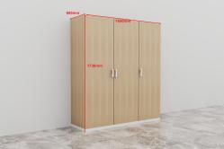  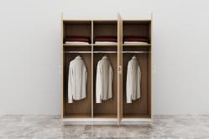  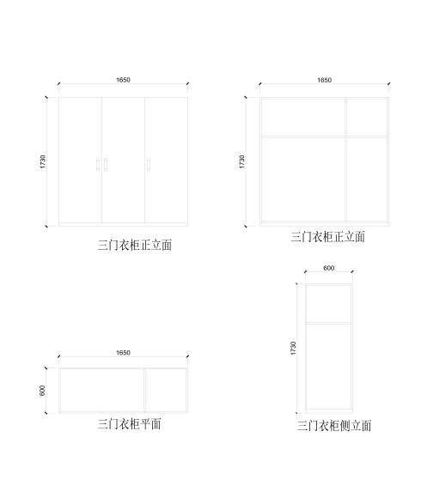 | 1.基材：均采用E0级多层实木板，板材厚度不小于16mm（背板不小于9mm），质量符合GB/T 17657-2022《人造板及饰面人造板理化性能试验方法》、GB/T 39600-2021《人造板及其制品甲醛释放量分级》、GB/T35601-2017《绿色产品评价 人造板和木质地板》标准，甲醛释放量≤0.05mg/m³，总挥发有机化合物（TVOC）释放率≤0.08mg/（㎡·h）（72H），苯、甲苯、二甲苯含量≤5ug/m³，抗菌性能符合JC/T 2039-2010《抗菌防霉木质装饰板》要求，防火性能符合GB8624-2012《建筑材料及制品燃烧性能分级》达到B1级。  2.板材贴面：采用树脂浸渍纸贴面，防火，并具阻燃、耐磨性强、清洁方便等特点。  3.封边：板材切割面四边采用1.5mm厚PVC封边，封边、修边、倒圆、跟踪、抛光一次成型。质量符合QB/T4463-2013《家具用封边条技术要求》标准，耐开裂性（耐龟裂性）≥1级；耐老化：无开裂。  4.五金件：采用阻尼铰链，质量符合QB/T 2189-2013，其中耐久性测试80000次；家具锁，电镀件外露表面经12h的中性盐雾试验（QB/T 3826-1999）后，外观评级≥9级，表面无锈蚀痕迹、鼓泡、开裂、毛刺、露底。柜门拉手及锁舌：采用铝合金拉手；拉手底座与锁舌孔一体化设计，并设有锁舌的保护盖，有效保护锁舌的突出部分，增加安全性。拉手规格：120*20*25mm±1mm。并配置锁具，不得采用金属焊接件，以防使用者存取衣物易刮伤。  5.功能特征：门内层板活动且高度可调，内部配置挂衣杆，底部配有塑料调节脚防水功能且视觉效果具备悬浮感，高度上下调节（规格：80*80*25/45mm，升降20mm，方便安装及降低对场地的要求）。 | 1560 | 个
6 | 双人上下铺组合床（核心产品） | 2000×950×2210mm | 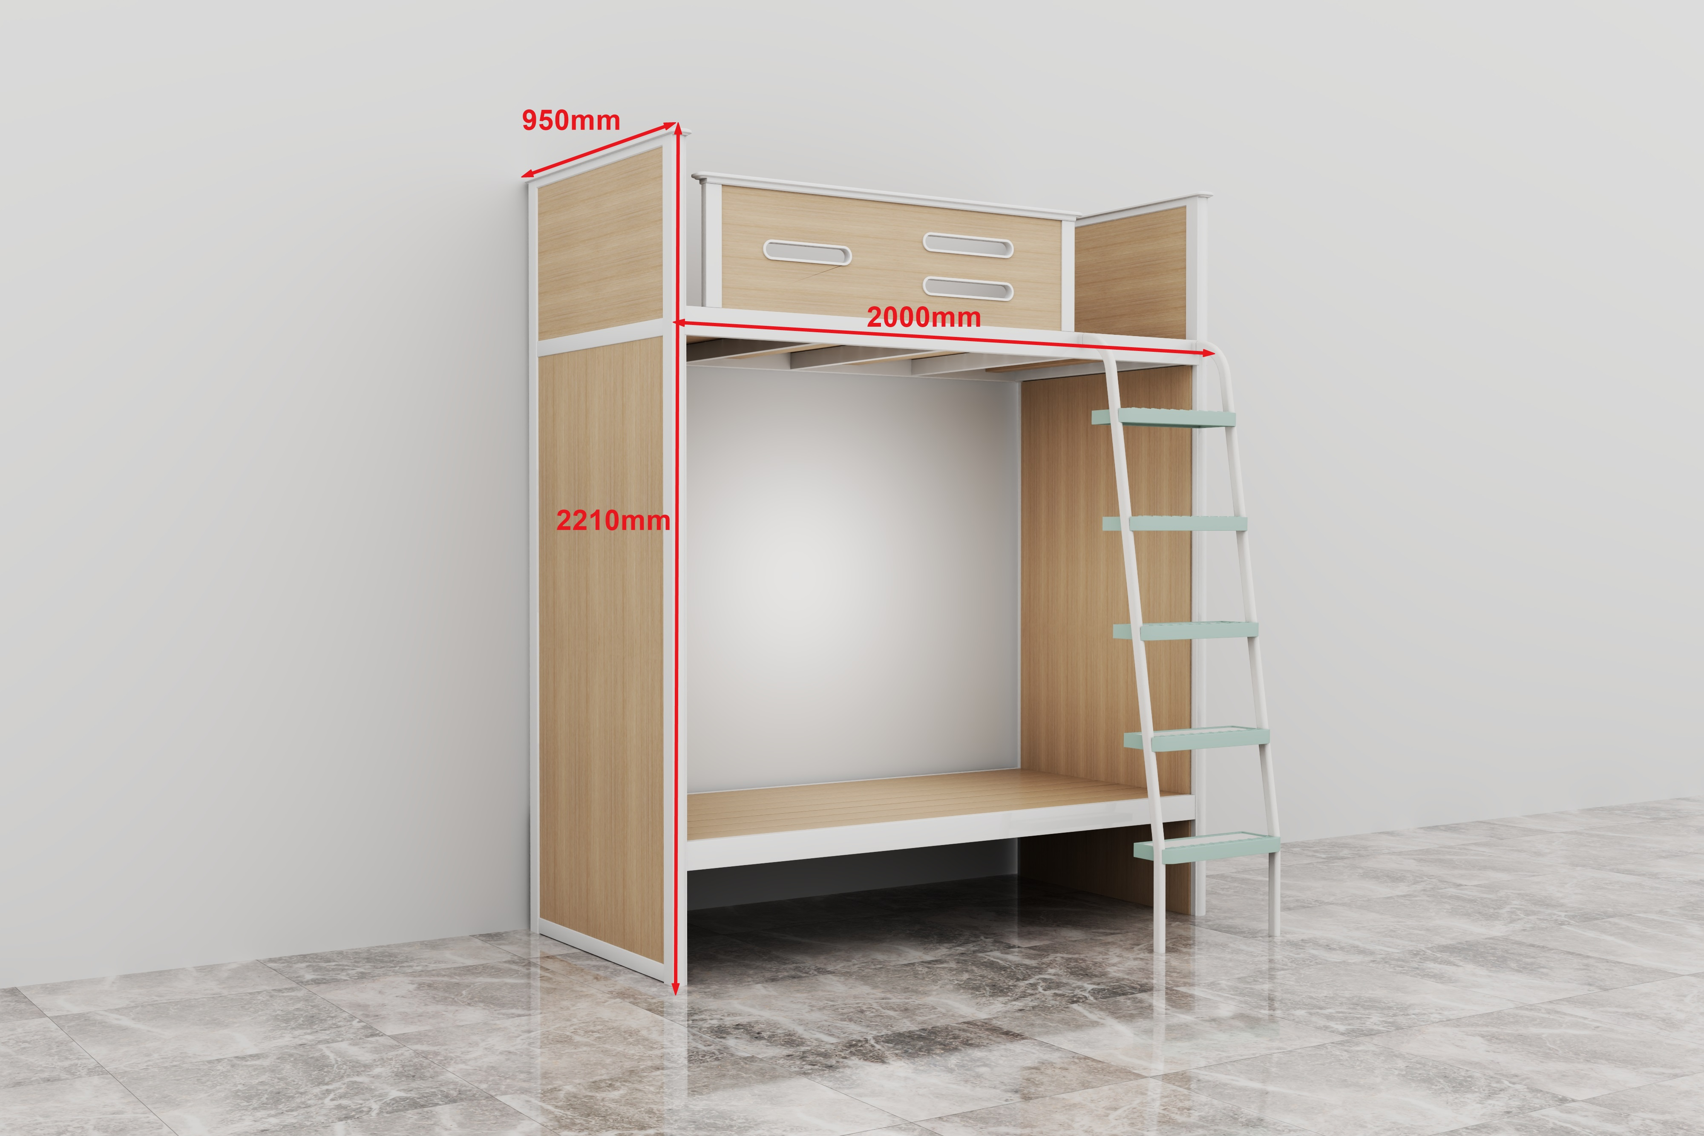  异型管（截面）示意图 ：  单位（mm）  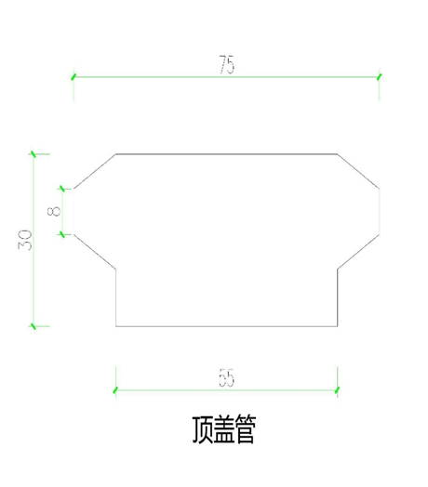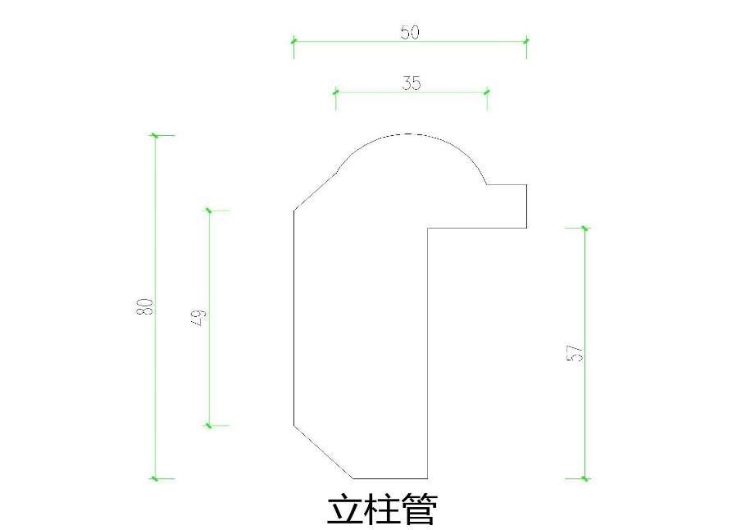 | 1.床榀结构：采用钢木结构，主受力为钢架框体，主受力框架由金属立柱80*50厚度≥1.3mm异型管带加强筋、金属拉管80*50厚度≥1.3mm的方管带加强筋。顶盖管30*75厚度≥1.3mm带加强筋及两端采用74*35*29mm盖头制作而成。床体主受力立柱采用 80*50*厚度≥1.3mm封闭式异型钢管带加强筋并接，接触面带安全圆角，异型钢管短边深度与实木多层环保板边齐平。床架金属框四周采用80*30*1.2mm钢管与2条60*20*1.2mm，4条50*25*1.2mm钢管整体焊接成型，床板嵌入床架金属框内。床架金属框与立柱的连接方式为穿透床架金属管与立柱的预埋螺母连接。  2.侧板、护栏等板材部分：  ①基材：均采用E0级多层实木板，板材厚度不小于16mm，质量符合GB/T 17657-2013《人造板及饰面人造板理化性能试验方法》、GB/T 39600-2021《人造板及其制品甲醛释放量分级》、GB/T35601-2017《绿色产品评价 人造板和木质地板》标准，甲醛释放量≤0.05mg/m³，总挥发有机化合物（TVOC）释放率≤0.08mg/（㎡·h）（72H），苯、甲苯、二甲苯含量≤5ug/m³，抗菌性能符合JC/T 2039-2010《抗菌防霉木质装饰板》要求，防火性能符合GB8624-2012《建筑材料及制品燃烧性能分级》达到B1级。  ②板材贴面：采用树脂浸渍纸贴面，防火，并具阻燃、耐磨性强、清洁方便等特点。  ③封边：板材切割面四边采用1.5mm厚PVC封边，封边、修边、倒圆、跟踪、抛光一次成型。质量符合QB/T4463-2013《家具用封边条技术要求》标准，耐开裂性（耐龟裂性）≥1级；耐老化：无开裂。  3.床板：每张床板采用不大于 8 条杉木条或松木条构成，均匀排布，四面刨光并倒棱，木板厚度≧15mm，底部加装不少于5 根 50mm×35mm 的木横撑固定，床板尺寸贴合床架内尺寸制作，板材间缝≤8mm，横撑采用无结疤抛光实木材料。  4.前护栏立管采用加强U型铝合金管（48*29厚度≥1.2mm）和盖管U型安全铝合金管（60*28厚度≥1.2mm）焊接制作而成，并盖管两端配有48*35*29mm安全盖头件，高度300mm，护栏与床挺的连接方式为穿透护栏铝合金管与床体的立柱的预埋螺母连接。  5.安全挂梯尺寸为515mm*1890mm，分五个楼梯踏步尺寸为487*150*29mm由厚度25mm的实木多层环保板制作而成，踏步面四边采用抗老化PP塑料无缝注塑封边一次成型工艺并带有五个菱形夜光点。楼梯架体由30*60mm厚度为1.2mm的扁圆管及带有安全圆角的钢板、钢管制作而成。  6.床脚底端均应安装内嵌式工程塑料脚套，减少与地面磨擦、无明显噪音。尺寸为80*50*15mm。  7.金工方面制作要求：  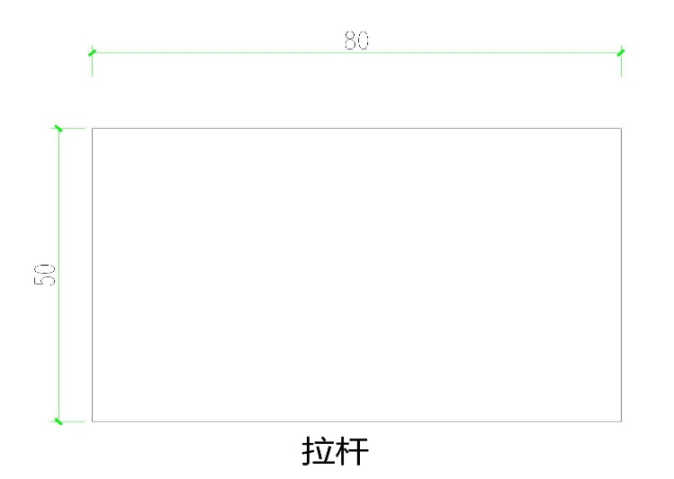  ①选用的扁圆管、圆管、矩形管、冷轧钢板、方管，需符合国家标准，钢管的焊接采用二氧化碳保护焊新工艺，焊接表面波纹均匀，焊处无夹渣、气孔、焊瘤、焊丝头咬边和飞溅，并保证无脱焊、虚焊、焊穿等现象，以确保产品强度好，造型美观。各钢件表面利用抛丸打砂工艺处理后，通过全自动喷涂流水线进行静电喷塑，防止钢件的生锈腐蚀及钢管内壁进行防锈防腐蚀处理。漆膜的附着力、硬度、耐冲击力等均符合国家标准。焊缝厚度≥3mm，所有焊缝全部是满焊；表面采用环氧聚酯粉末静电喷塑；  ②所用螺丝、螺母等紧固件全部采用不锈钢材料。 | 137 | 组
7 | 双门衣柜 | 800×600×2200mm | 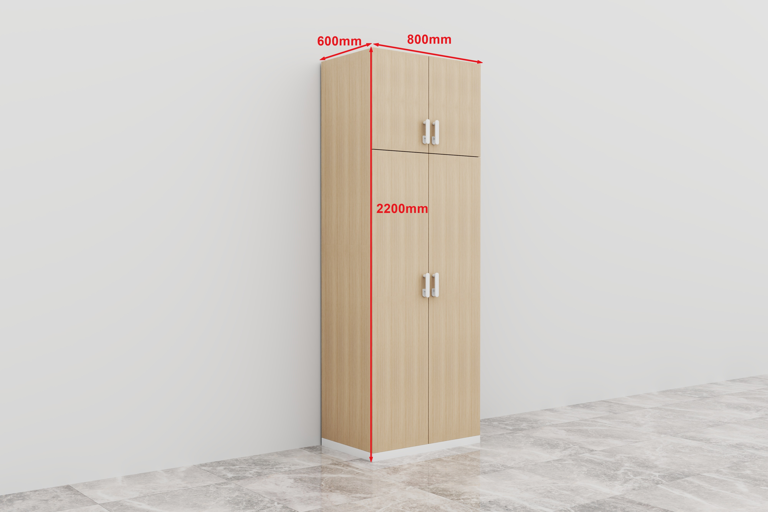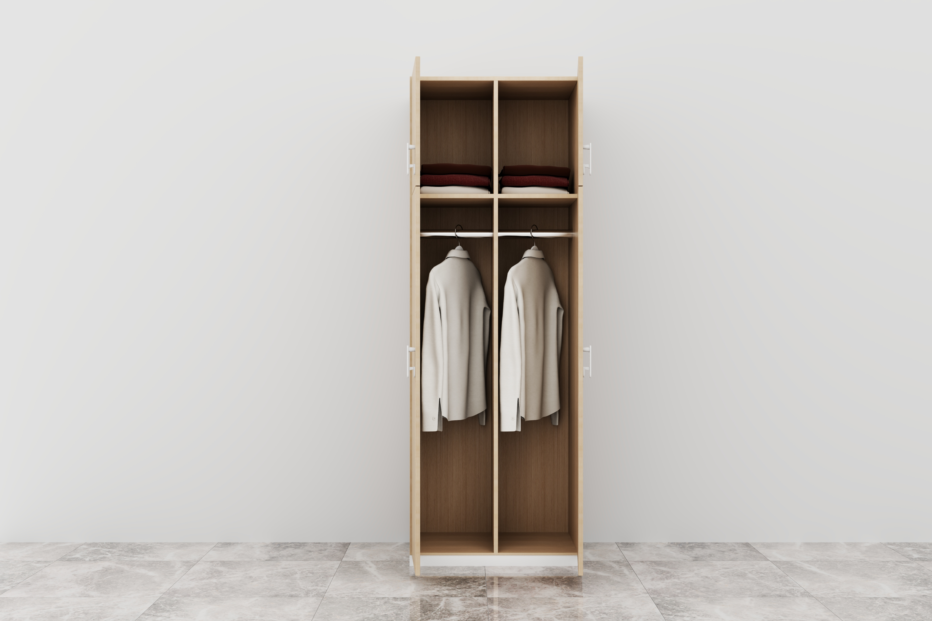  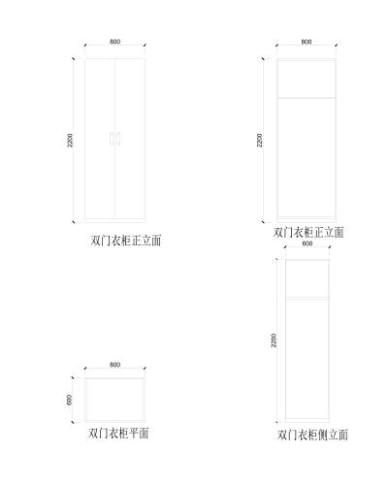 | 1.基材：均采用E0级多层实木板，板材厚度不小于16mm（背板不小于9mm），质量符合GB/T 17657-2013《人造板及饰面人造板理化性能试验方法》、GB/T 39600-2021《人造板及其制品甲醛释放量分级》、 GB/T35601-2017《绿色产品评价 人造板和木质地板》标准，甲醛释放量≤0.05mg/m³，总挥发有机化合物（TVOC）释放率≤0.08mg/（㎡·h）（72H），苯、甲苯、二甲苯含量≤5ug/m³，抗菌性能符合JC/T 2039-2010《抗菌防霉木质装饰板》要求，防火性能符合GB8624-2012《建筑材料及制品燃烧性能分级》达到B1级。  2.板材贴面：采用树脂浸渍纸贴面，防火，并具阻燃、耐磨性强、清洁方便等特点。  3.封边：板材切割面四边采用1.5mm厚PVC封边，封边、修边、倒圆、跟踪、抛光一次成型。质量符合QB/T4463-2013《家具用封边条技术要求》标准，耐开裂性（耐龟裂性）≥1级；耐老化：无开裂。  4.拉手规格：120*20*25mm。铝合金材质并配置锁具，不得采用金属焊接件，以防使用者存取衣物易刮伤。  5.五金件：铰链，门扇任意位置定位，不反弹。表面无锈蚀痕迹、鼓泡、开裂、毛刺、露底。 | 233 | 个
8 | 四人上下铺组合床 | 4000×950×2210mm | 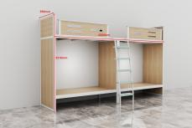  异型管（截面）示意图 ：  单位（mm） | 1.床榀采用：采用钢木结构，主受力为钢架框体，主受力框架由金属立柱80*50mm厚度≥1.3mm异型管带有加强筋、金属拉管80*50mm厚度≥1.3mm的方管带有加强筋。顶盖管30*75mm厚度≥1.3mm带有加强筋及两端采用74*35*29mm盖头制作而成。床体主受力立柱采用 80*50mm厚度≥1.3mm 封闭式异型钢管带有加强筋，并接触面带安全圆角，异型钢管短边深度与实木多层环保板边齐平。床架金属框四周采用80*30*1.2mm钢管与2条60*20*1.2mm与4条50*25*1.2mm钢管整体焊接成型，床板嵌入床架金属框内。床架金属框与立柱的连接方式为穿透床架金属管与立柱的预埋螺母连接。  2.侧板、护栏等板材部分：  ①基材：均采用E0级多层实木板，板材厚度不小于16mm，质量符合GB/T 17657-2013《人造板及饰面人造板理化性能试验方法》、GB/T 39600-2021《人造板及其制品甲醛释放量分级》、GB/T35601-2017《绿色产品评价 人造板和木质地板》标准，甲醛释放量≤0.05mg/m³，总挥发有机化合物（TVOC）释放率≤0.08mg/（㎡·h）（72H），苯、甲苯、二甲苯含量≤5ug/m³，抗菌性能符合JC/T 2039-2010《抗菌防霉木质装饰板》要求，防火性能符合GB8624-2012《建筑材料及制品燃烧性能分级》达到B1级。  ②板材贴面：采用树脂浸渍纸贴面，防火，并具阻燃、耐磨性强、清洁方便等特点。  ③封边：板材切割面四边采用1.5mm厚PVC封边，封边、修边、倒圆、跟踪、抛光一次成型。质量符合QB/T4463-2013《家具用封边条技术要求》标准，耐开裂性（耐龟裂性）≥1级；耐老化：无开裂。  3.床板：每张床板采用不大于 8 条杉木条或松木条构成，均匀排布，四面刨光并倒棱，木板厚度≧15mm，底部加装不少于5 根 50mm×35mm 的木横撑固定，床板尺寸贴合床架内尺寸制作，板材间缝≤8mm，横撑采用无结疤抛光实木材料。  4.前护栏立管采用加强U型铝合金管（48*29mm厚度为1.2mm）和盖管U型安全铝合金管（60*28m厚度1.2mm）焊接制作而成，并盖管两端配有48*35*29mm的安全盖头件，高度300mm，护栏与床挺的连接方式为穿透护栏铝合金管与床挺的立柱的预埋螺母连接。  5.安全挂梯尺寸为515mm*1890mm，分五个楼梯踏步尺寸为487*150*29mm由厚度不小于25mm优质实木多层环保板制作而成，踏步面四边采用抗老化PP塑料无缝注塑封边一次成型工艺并带有五个菱形夜光点，总厚度为29mm，达到最佳的防水及防摔效果。楼梯架体由30*60mm厚度为1.2mm的扁圆管及带有安全圆角的钢板、钢管制作而成。  6.床脚底端均应安装内嵌式工程塑料脚套，尺寸为80*50*15mm，减少与地面磨擦、无明显噪音。  7.金工方面制作要求：  ①选用的扁圆管、圆管、矩形管、冷轧钢板、方管，需符合国家标准，钢管的焊接采用二氧化碳保护焊新工艺，焊接表面波纹均匀，焊处无夹渣、气孔、焊瘤、焊丝头咬边和飞溅，并保证无脱焊、虚焊、焊穿等现象，以确保产品强度好，造型美观。各钢件表面利用抛丸打砂工艺处理后，通过全自动喷涂流水线进行静电喷塑，防止钢件的生锈腐蚀及钢管内壁进行防锈防腐蚀处理。漆膜的附着力、硬度、耐冲击力等均符合国家标准。焊缝厚度≥3mm，所有焊缝须为满焊；表面采用环氧聚酯粉末静电喷塑；  ②所用螺丝、螺母等紧固件全部采用不锈钢材料。 | 48 | 组

（二）更正后内容
序号 | 产品名称 | 规格（mm） | 参考图片 | 技术参数及说明 | 数量 | 单位
4 | 三门衣柜 | 1650×600×1730mm | 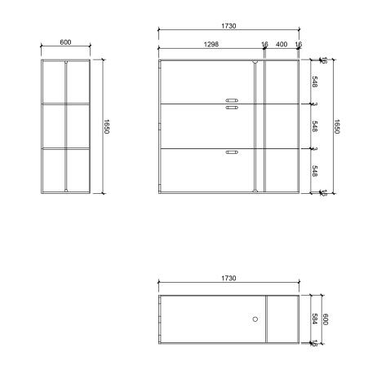 | 1.基材：均采用E0级多层实木板，板材厚度不小于16mm（背板不小于9mm），质量符合GB/T 17657-2022《人造板及饰面人造板理化性能试验方法》、GB/T 39600-2021《人造板及其制品甲醛释放量分级》、GB/T35601-2017《绿色产品评价 人造板和木质地板》标准，甲醛释放量≤0.05mg/m³，总挥发有机化合物（TVOC）释放率≤0.08mg/（㎡·h）（72H），苯、甲苯、二甲苯含量≤5ug/m³，抗菌性能符合JC/T 2039-2010《抗菌防霉木质装饰板》要求，防火性能符合GB8624-2012《建筑材料及制品燃烧性能分级》达到B1级。  2.板材贴面：采用树脂浸渍纸贴面，防火，并具阻燃、耐磨性强、清洁方便等特点。  3.封边：板材切割面四边采用1.5mm厚PVC封边，封边、修边、倒圆、跟踪、抛光一次成型。质量符合QB/T4463-2013《家具用封边条技术要求》标准，耐开裂性（耐龟裂性）≥1级；耐老化：无开裂。  4.五金件：采用阻尼铰链，每扇柜门铰链不少于2个，高度大于等于120cm的柜门不少于3个（每40㎝高度不少于1个铰链），铰链间距根据承重合理分布，门扇任意位置定位，不反弹；表面无锈蚀痕迹、鼓泡、开裂、毛刺、露底；质量符合QB/T 2189-2013，其中耐久性测试不少于80000次。家具锁扣：电镀件外露表面经12h的中性盐雾试验（QB/T 3826-1999）后，外观评级≥9级，表面无锈蚀痕迹、鼓泡、开裂、毛刺、露底。拉手：参考规格120*20*25mm，或同等功能强度外观尺寸接近的产品。配置锁具，不得采用金属焊接件，以防使用者存取衣物易刮伤。  5.功能特征：门内层板活动且高度可调，内部配置挂衣杆，底部配有塑料调节脚防水功能且视觉效果具备悬浮感，高度可上下调节不小于15mm。 | 1560 | 个
6 | 双人上下铺组合床（核心产品） | 2000×950×2210mm |  | 1.床榀结构：采用钢木结构，主受力为钢架框体，床立柱采用周长≥200mm,厚度≥1.2mm的封闭式钢管，管材应有带加强筋，管材两端外露处应有封口处理，接触面带安全圆角。床架金属框四周采用周长≥200mm,厚度≥1.2mm的钢管，床架横档采用4条25*25*1.2mm钢管，整体焊接成型。床板嵌入床架金属框内。床架金属框与立柱的连接方式为穿透床架金属管与立柱的预埋螺母连接。  2.侧板、护栏等板材部分：  ①基材：均采用E0级多层实木板，板材厚度不小于16mm，质量符合GB/T 17657-2013《人造板及饰面人造板理化性能试验方法》、GB/T 39600-2021《人造板及其制品甲醛释放量分级》、GB/T35601-2017《绿色产品评价 人造板和木质地板》标准，甲醛释放量≤0.05mg/m³，总挥发有机化合物（TVOC）释放率≤0.08mg/（㎡·h）（72H），苯、甲苯、二甲苯含量≤5ug/m³，抗菌性能符合JC/T 2039-2010《抗菌防霉木质装饰板》要求，防火性能符合GB8624-2012《建筑材料及制品燃烧性能分级》达到B1级。  ②板材贴面：采用树脂浸渍纸贴面，防火，并具阻燃、耐磨性强、清洁方便等特点。  ③封边：板材切割面四边采用1.5mm厚PVC封边，封边、修边、倒圆、跟踪、抛光一次成型。质量符合QB/T4463-2013《家具用封边条技术要求》标准，耐开裂性（耐龟裂性）≥1级；耐老化：无开裂。  3.床板：每张床板采用不大于 8 条杉木条或松木条构成，均匀排布，四面刨光并倒棱，木板厚度≧15mm，底部加装不少于5 根 50mm×35mm 的木横撑固定，床板尺寸贴合床架内尺寸制作，板材间缝≤8mm，横撑采用无结疤抛光实木材料。  4.前护栏盖管采用异型铝合金管制作而成，并盖管两端配有安全盖头件，高度≥300mm，护拦前固定座采用铝合金压铸成型，与床架穿透紧固。  5.安全挂梯，分五个楼梯踏步，踏步宽度≥50mm，楼梯架由厚度≥1.2mm的扁圆管及带有安全圆角的钢板、钢管制作而成。  6.床脚底端均应安装内嵌式工程塑料脚套，减少与地面磨擦、无明显噪音。  7.金工方面制作要求：  ①选用的扁圆管、圆管、矩形管、冷轧钢板、方管，需符合国家标准，钢管的焊接采用二氧化碳保护焊新工艺，焊接表面波纹均匀，焊处无夹渣、气孔、焊瘤、焊丝头咬边和飞溅，并保证无脱焊、虚焊、焊穿等现象，以确保产品强度好，造型美观。各钢件表面利用抛丸打砂工艺处理后，通过全自动喷涂流水线进行静电喷塑，防止钢件的生锈腐蚀及钢管内壁进行防锈防腐蚀处理。漆膜的附着力、硬度、耐冲击力等均符合国家标准。所有焊缝全部是满焊；表面采用环氧聚酯粉末静电喷塑。  ②所用螺丝、螺母等紧固件全部采用不锈钢材料。 | 137 | 组
7 | 双门衣柜 | 800×600×2200mm | 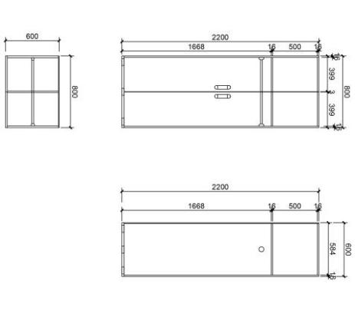 | 1.基材：均采用E0级多层实木板，板材厚度不小于16mm（背板不小于9mm），质量符合GB/T 17657-2013《人造板及饰面人造板理化性能试验方法》、GB/T 39600-2021《人造板及其制品甲醛释放量分级》、 GB/T35601-2017《绿色产品评价 人造板和木质地板》标准，甲醛释放量≤0.05mg/m³，总挥发有机化合物（TVOC）释放率≤0.08mg/（㎡·h）（72H），苯、甲苯、二甲苯含量≤5ug/m³，抗菌性能符合JC/T 2039-2010《抗菌防霉木质装饰板》要求，防火性能符合GB8624-2012《建筑材料及制品燃烧性能分级》达到B1级。  2.板材贴面：采用树脂浸渍纸贴面，防火，并具阻燃、耐磨性强、清洁方便等特点。  3.封边：板材切割面四边采用1.5mm厚PVC封边，封边、修边、倒圆、跟踪、抛光一次成型。质量符合QB/T4463-2013《家具用封边条技术要求》标准，耐开裂性（耐龟裂性）≥1级；耐老化：无开裂。  4.五金件：采用阻尼铰链：每扇柜门铰链不少于2个，高度大于等于120cm的柜门不少于3个（每40㎝高度不少于1个铰链），铰链间距根据承重合理分布，门扇任意位置定位，不反弹；表面无锈蚀痕迹、鼓泡、开裂、毛刺、露底；质量符合QB/T 2189-2013，其中耐久性测试不少于80000次。家具锁扣：电镀件外露表面经12h的中性盐雾试验（QB/T 3826-1999）后，外观评级≥9级，表面无锈蚀痕迹、鼓泡、开裂、毛刺、露底。拉手：参考规格120*20*25mm，或同等功能强度外观尺寸接近的产品。配置锁具，不得采用金属焊接件，以防使用者存取衣物易刮伤。 | 233 | 个
8 | 四人上下铺组合床 | 4000×950×2210mm |  | 1.床榀结构：采用钢木结构，主受力为钢架框体，床立柱采用周长≥200mm,厚度≥1.2mm的封闭式钢管，管材应有带加强筋，管材两端外露处应有封口处理，接触面带安全圆角。床架金属框四周采用周长≥200mm,厚度≥1.2mm的钢管，床架横档采用4条25*25*1.2mm钢管，整体焊接成型。床板嵌入床架金属框内。床架金属框与立柱的连接方式为穿透床架金属管与立柱的预埋螺母连接。  2.侧板、护栏等板材部分：  ①基材：均采用E0级多层实木板，板材厚度不小于16mm，质量符合GB/T 17657-2013《人造板及饰面人造板理化性能试验方法》、GB/T 39600-2021《人造板及其制品甲醛释放量分级》、GB/T35601-2017《绿色产品评价 人造板和木质地板》标准，甲醛释放量≤0.05mg/m³，总挥发有机化合物（TVOC）释放率≤0.08mg/（㎡·h）（72H），苯、甲苯、二甲苯含量≤5ug/m³，抗菌性能符合JC/T 2039-2010《抗菌防霉木质装饰板》要求，防火性能符合GB8624-2012《建筑材料及制品燃烧性能分级》达到B1级。  ②板材贴面：采用树脂浸渍纸贴面，防火，并具阻燃、耐磨性强、清洁方便等特点。  ③封边：板材切割面四边采用1.5mm厚PVC封边，封边、修边、倒圆、跟踪、抛光一次成型。质量符合QB/T4463-2013《家具用封边条技术要求》标准，耐开裂性（耐龟裂性）≥1级；耐老化：无开裂。  3.床板：每张床板采用不大于 8 条杉木条或松木条构成，均匀排布，四面刨光并倒棱，木板厚度≧15mm，底部加装不少于5 根 50mm×35mm 的木横撑固定，床板尺寸贴合床架内尺寸制作，板材间缝≤8mm，横撑采用无结疤抛光实木材料。  4.前护栏盖管采用异型铝合金管制作而成，并盖管两端配有安全盖头件，高度≥300mm，护拦前固定座采用铝合金压铸成型，与床架穿透紧固。  5.安全挂梯，分五个楼梯踏步，踏步宽度≥50mm，楼梯架由厚度≥1.2mm的扁圆管及带有安全圆角的钢板、钢管制作而成。  6.床脚底端均应安装内嵌式工程塑料脚套，减少与地面磨擦、无明显噪音。  7.金工方面制作要求：  ①选用的扁圆管、圆管、矩形管、冷轧钢板、方管，需符合国家标准，钢管的焊接采用二氧化碳保护焊新工艺，焊接表面波纹均匀，焊处无夹渣、气孔、焊瘤、焊丝头咬边和飞溅，并保证无脱焊、虚焊、焊穿等现象，以确保产品强度好，造型美观。各钢件表面利用抛丸打砂工艺处理后，通过全自动喷涂流水线进行静电喷塑，防止钢件的生锈腐蚀及钢管内壁进行防锈防腐蚀处理。漆膜的附着力、硬度、耐冲击力等均符合国家标准。所有焊缝须为满焊；表面采用环氧聚酯粉末静电喷塑。  ②所用螺丝、螺母等紧固件全部采用不锈钢材料。 | 48 | 组

